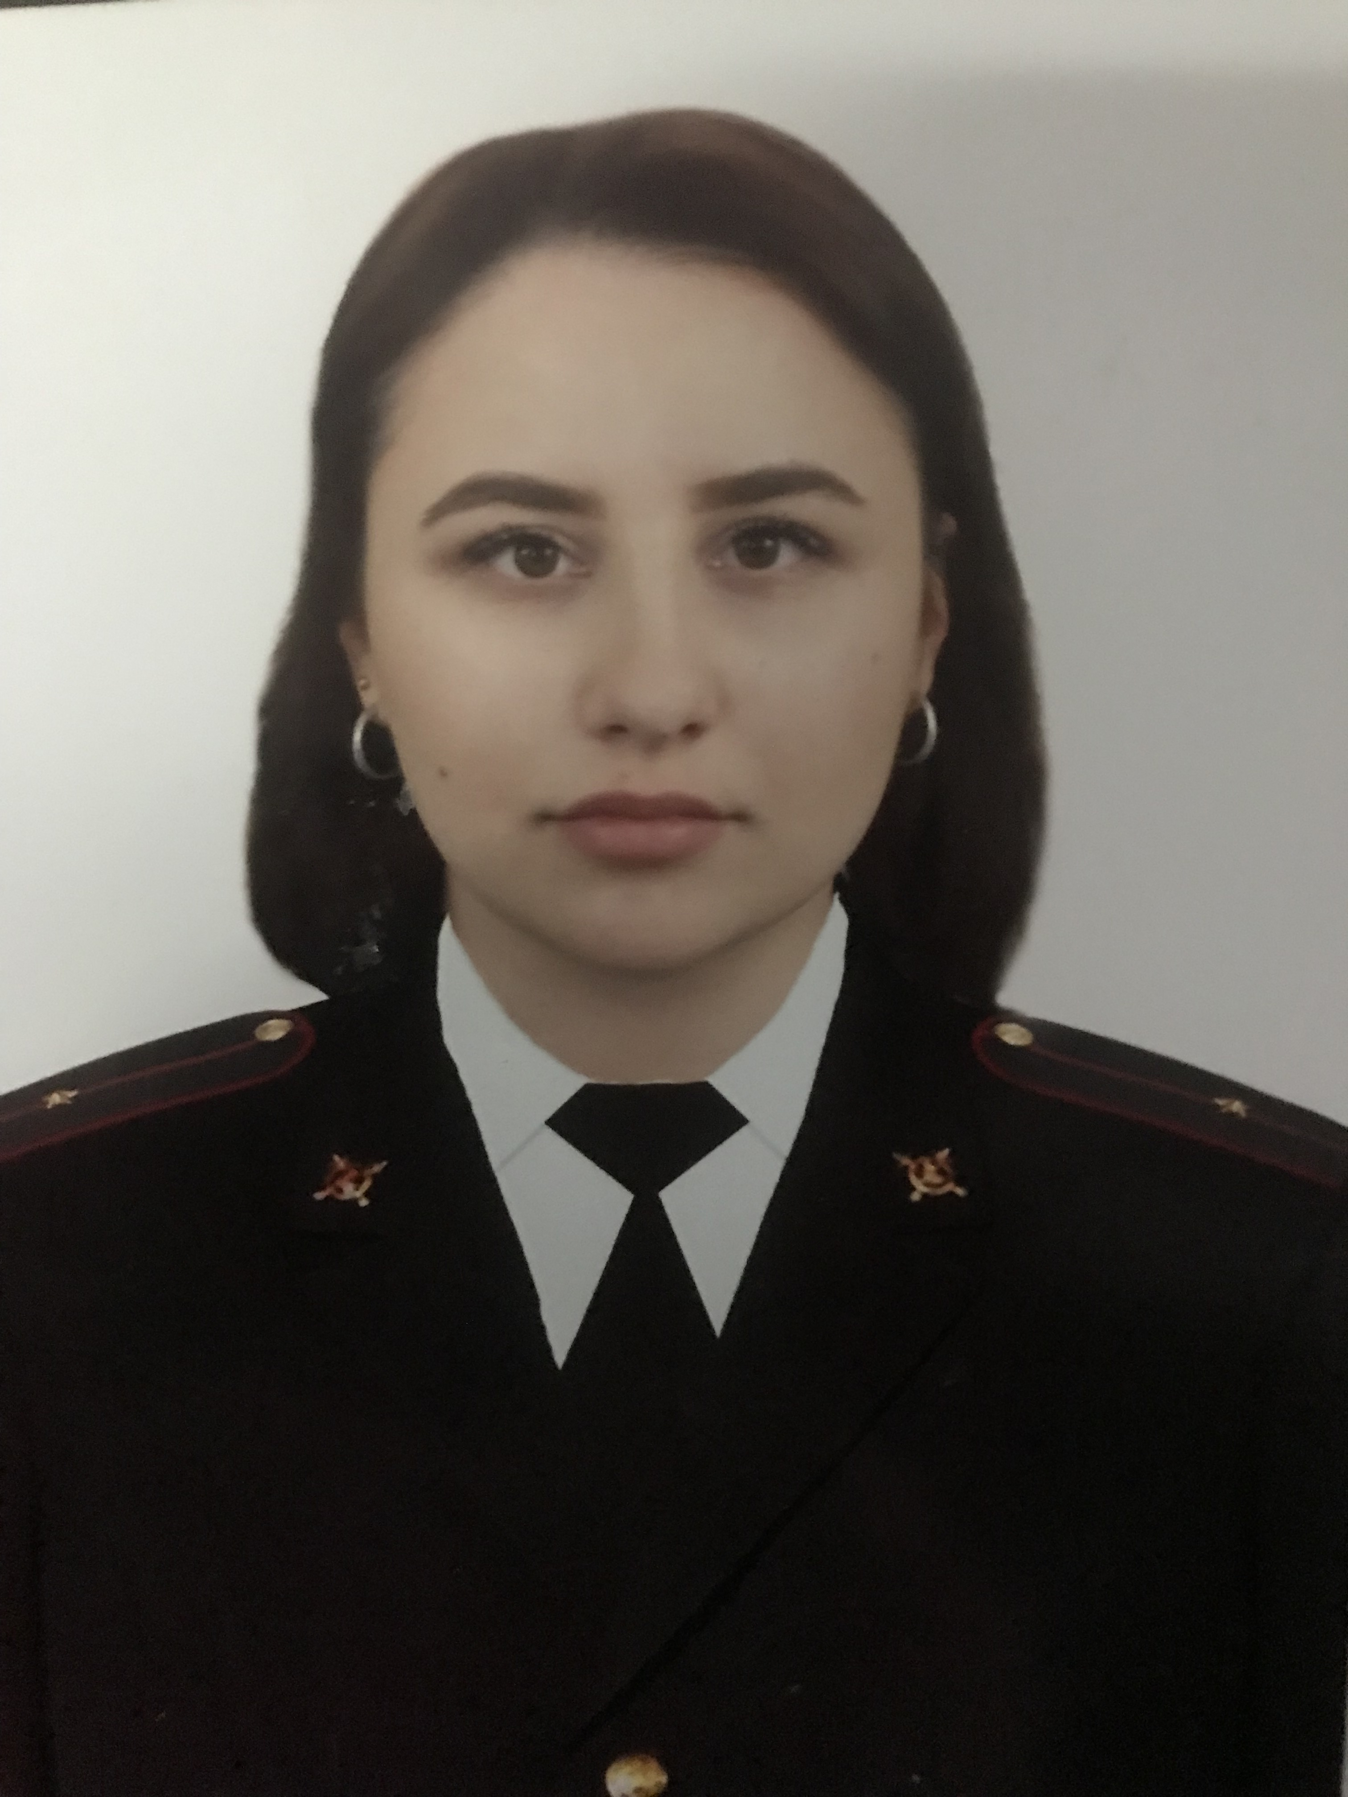


МВД РОССИИ
ГУ МВД России по Ростовской области

инспектор по делам несовершеннолетних
ОП (дислокация с. Заветное) МО МВД России «Ремонтненский»
мл. лейтенант полиции
Большакова Елизавета Юрьевна
Служебный телефон: 89289649267

